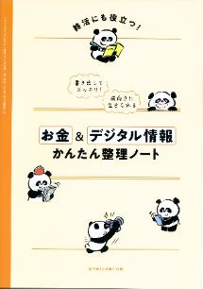
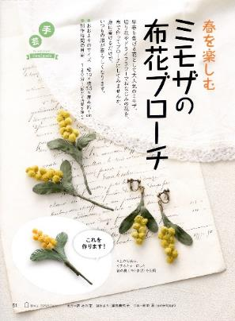
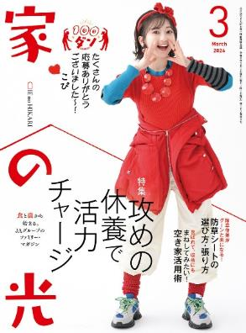
＜別冊付録＞
この一冊に、預貯金口座や共済・保険など、お金に関する情報と、スマホなどのデジタル情報をまとめて記録
することができます。
「もしものとき」に備えるだけではなく、必要なものと不要なものを整理するきっかけ
にも！

３月号読みどころ

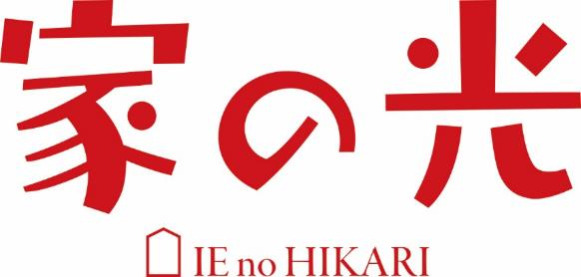
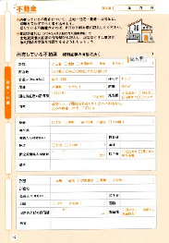
表紙の人
こぴ さん

（P51～55）
（Ｐ60～63）

- おすすめ学習企画●

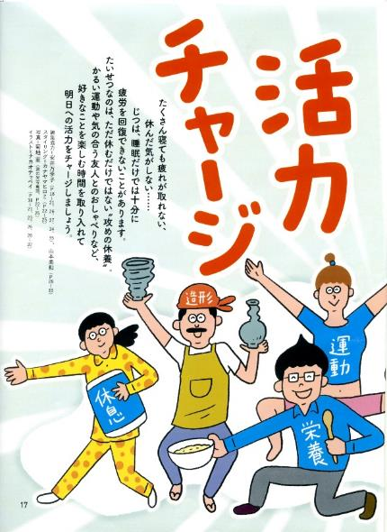
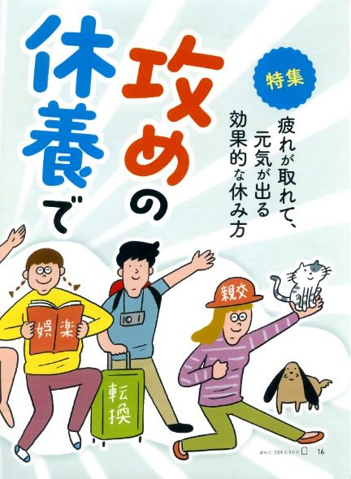

ひと目でわかる! 食と農のいま 第７回
小麦 今も続く
“ウクライナ危機”の影響

＜今月のお題＞

人生100年時代。
資産寿命を延ばすには？

（P136～137）

JA・協同組合がよくわかる！
阿高あやの なるほどレッスン 第７回
ＪＡ以外にどんな
協同組合があるの？

（P156～159）


Fv vt f
今日も明日も
おかげさんで
（P142～143）

ちょっとだけ自分磨きの旅へ
春らんまん
の京都

読者投稿募集
第３５回

（P16～35）
観音様のそばで
咲き続ける花を
観にいらっしゃい
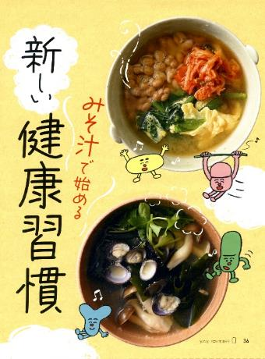
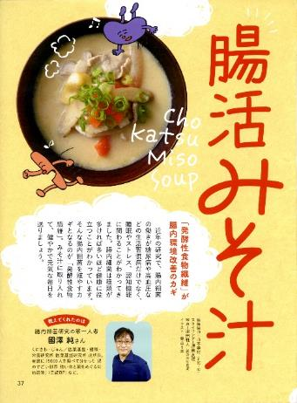

つながる ひろがる 絵手紙のわ (P79)
『家の光』3月号アンケート (P97)
「あなたとわたしのハッピーアワー」企画 (P109)
家の光 読者文芸(詩・短歌・俳句・川柳) (P111)
脳トレワールド (P113)

音羽山観音寺 住職 後藤 密榮
（P162）
5）

ストール＆スカーフ編 第３回
型くずれしにくい
チェーン
ドレープ

今月の
インタビュー
デビュー55周年 イルカさん

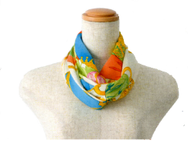

人生はフルコースのようなもの。
還暦を過ぎたら、甘くて自由な
「デザート世代」を楽しんで

（P8～13）
（P46～50）
（P45）

（P36～44）

